PRESSEINFORMATION

Virtueller „Sommergruß 2020“ an Heilbronn

Einen virtuellen „Sommergruß 2020“ über YouTube verschicken gemeinsam die Heilbronner Bürgerstiftung sowie das Theater FF. Hintergründe dieser Aktion sind, dass die Stiftung über diesen Weg mit ihren Förderern und Freunden sowie der Bürgerschaft in Kontakt bleiben möchte, da die üblichen Präsenzveranstaltungen momentan noch nicht möglich sind; zudem sollen Künstler in dieser nahezu veranstaltungslosen Zeit gefördert werden. Zu sehen ist der Sommergruß unter https://youtu.be/6x49ePd-lrM oder auf der Homepage der Stiftung www.heilbronner-buergerstiftung.de.

Die Kunstszene wurde durch das COVID-19-Virus hart getroffen. Freischaffende Künstlerinnen und Künstler sind von der Coronakrise existenziell bedroht. Durch die Absage von Veranstaltungen, ob Soloabende, Lesungen, Konzerte oder Open-Air-Engagements, bricht ihnen die Lebensgrundlage weg. Die Heilbronner Bürgerstiftung, die in der Käthchenstadt zahlreiche Kulturprojekte unterstützt und zudem eigene Konzerte durchführt, auch um Spenden für ihre Arbeit zu akquirieren, hat der aktuellen Situation entsprechend gehandelt. Zum einem fließen Mittel der Stiftung in die kurzfristig anberaumte Sommerreihe „Heilbronn ist Kult“, die zahlreichen Künstlerinnen und Künstlern Auftrittsmöglichkeiten verschafft und zudem das öffentliche Kulturleben wieder belebt. Zum anderen werden auch Projekte freischaffender Künstler gefördert – wie der „Sommergruß 2020“ an Heilbronn. Realisiert wurde dieser Beitrag, der zunächst den Freunden und Förderern der Bürgerstiftung gewidmet war und jetzt auf YouTube von allen Heilbronnern besucht werden kann, von Theater FF und TF Film. Mitwirkende sind Helga Fleig (von ihr stammen auch die Texte), Thomas Fritsche (visuelles Konzept, Kamera, Ton, Schnitt und Bearbeitung), sowie Mariya Leminskaya (Akkordeon).
Wesentlich für die Bürgerstiftung ist, die Verbindung mit den Heilbronnerinnen und Heilbronnern aufrecht zu erhalten. Normalerweise macht die Stiftung dies mit internen Veranstaltungen für den Freundeskreis oder öffentlichen Terminen, wie Konzerten. Natürlich auch, um auf ihre Arbeit und Förderungen aufmerksam zu machen und für diese Spenden zu erhalten. Doch da momentan nichts so richtig normal ist, mussten aktuell einige dieser Veranstaltungen ersatzlos gestrichen werden. Sobald die behördlichen Auflagen und der gesunde Menschenverstand es wieder zulassen, wird auch die Heilbronner Bürgerstiftung wieder ihre Veranstaltungen aufnehmen, unterstreicht der Vorstand.
Infos zur Arbeit der Heilbronner Bürgerstiftung finden Interessierte unter www.heilbronner-buergerstiftung.de
Juli 2020
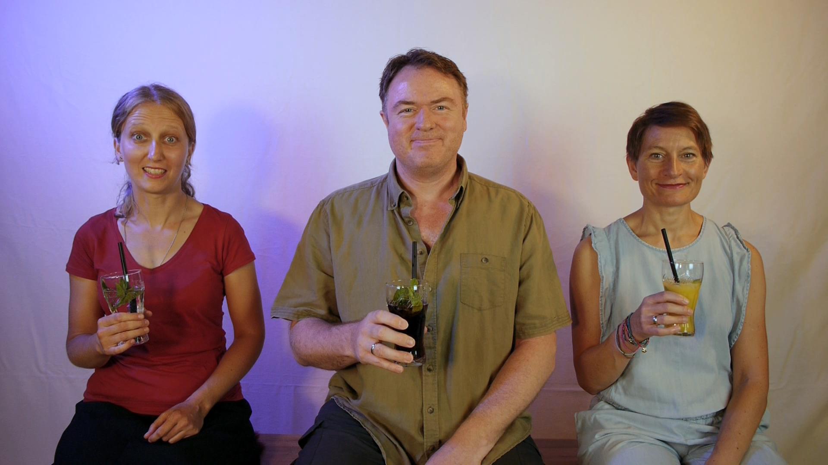
(von links: Mariya Leminskaya, Thomas Fritsche und Helga Fleig)

